ПРОЕКТ
по внесению изменений в Правила землепользования и застройки городского округа «Город Калининград», утвержденные решением окружного Совета депутатов города Калининграда» от 29.06.2009 №146

в части изменения границы территориальной зоны
(земельный участок по ул. Тенистая аллея в Центральном районе)
изменить зону Р-1
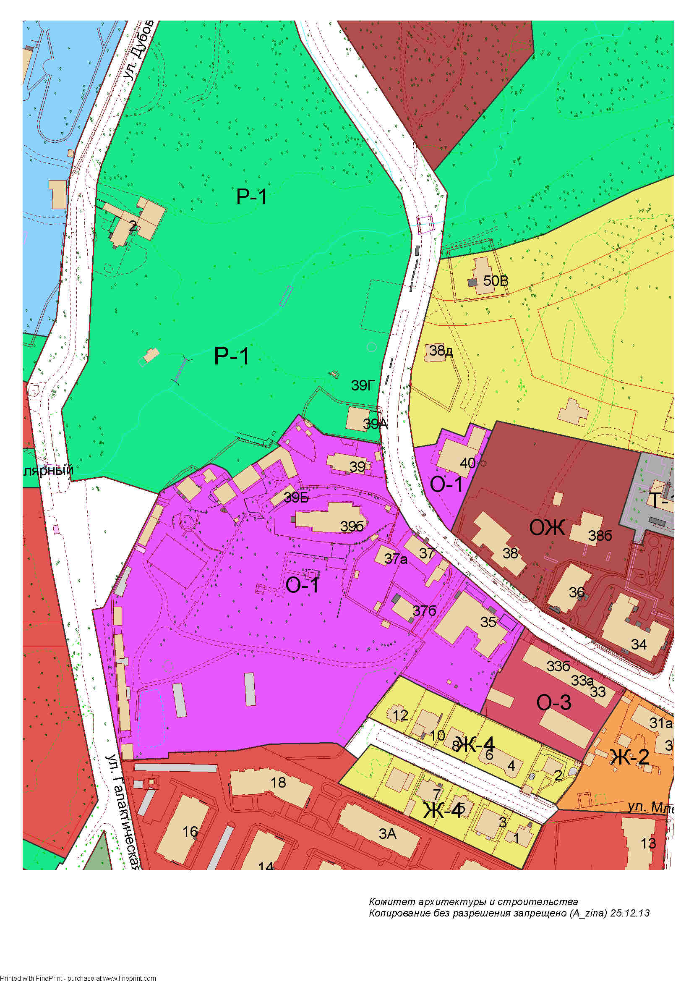
на зону Ж-4
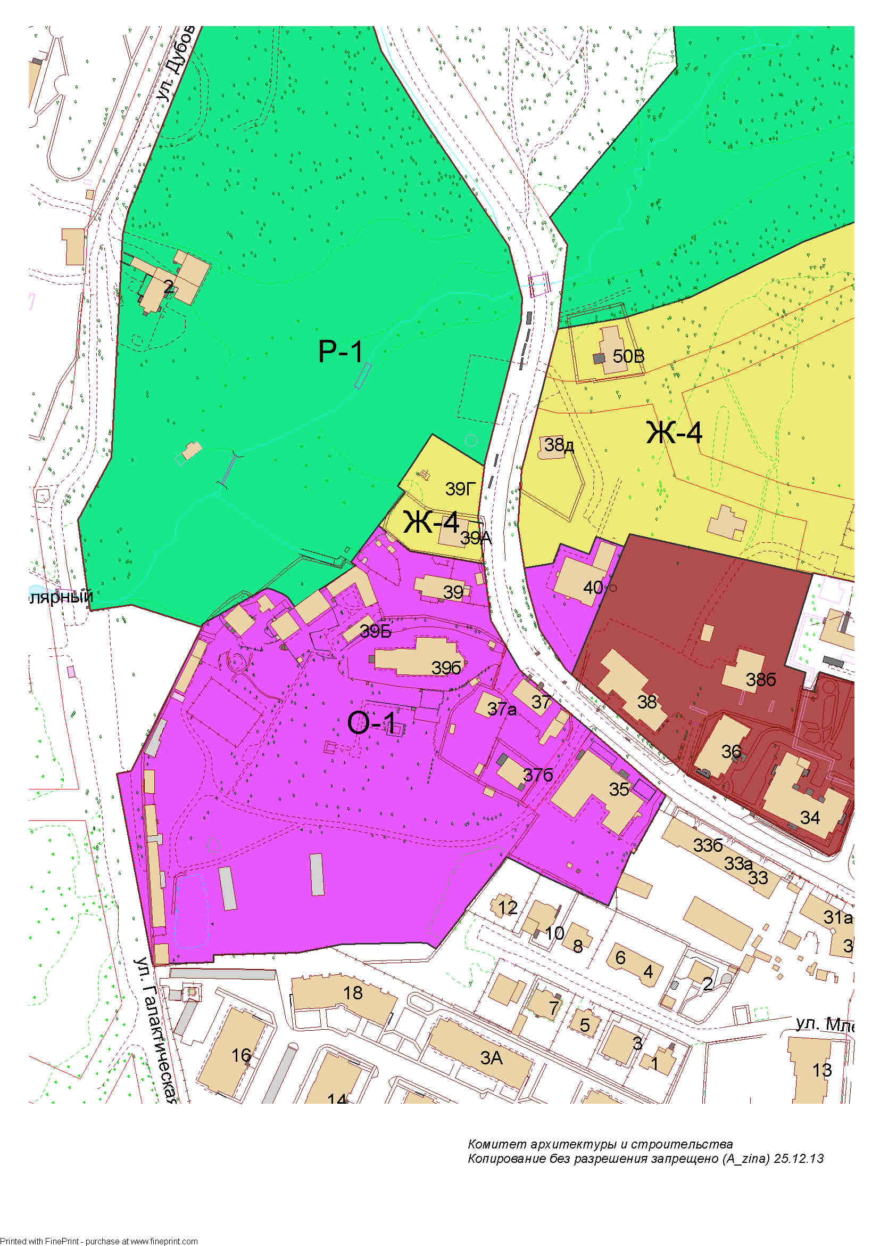

Исполнитель: Е.В.Маслова, тел. 923211
ПРОЕКТ
по внесению изменений в Правила землепользования и застройки городского округа «Город Калининград», утвержденные решением окружного Совета депутатов города Калининграда» от 29.06.2009 №146

в части изменения границ территориальных зон
(земельный участок в пос. Прегольском Центрального района)
изменить зону Р-1
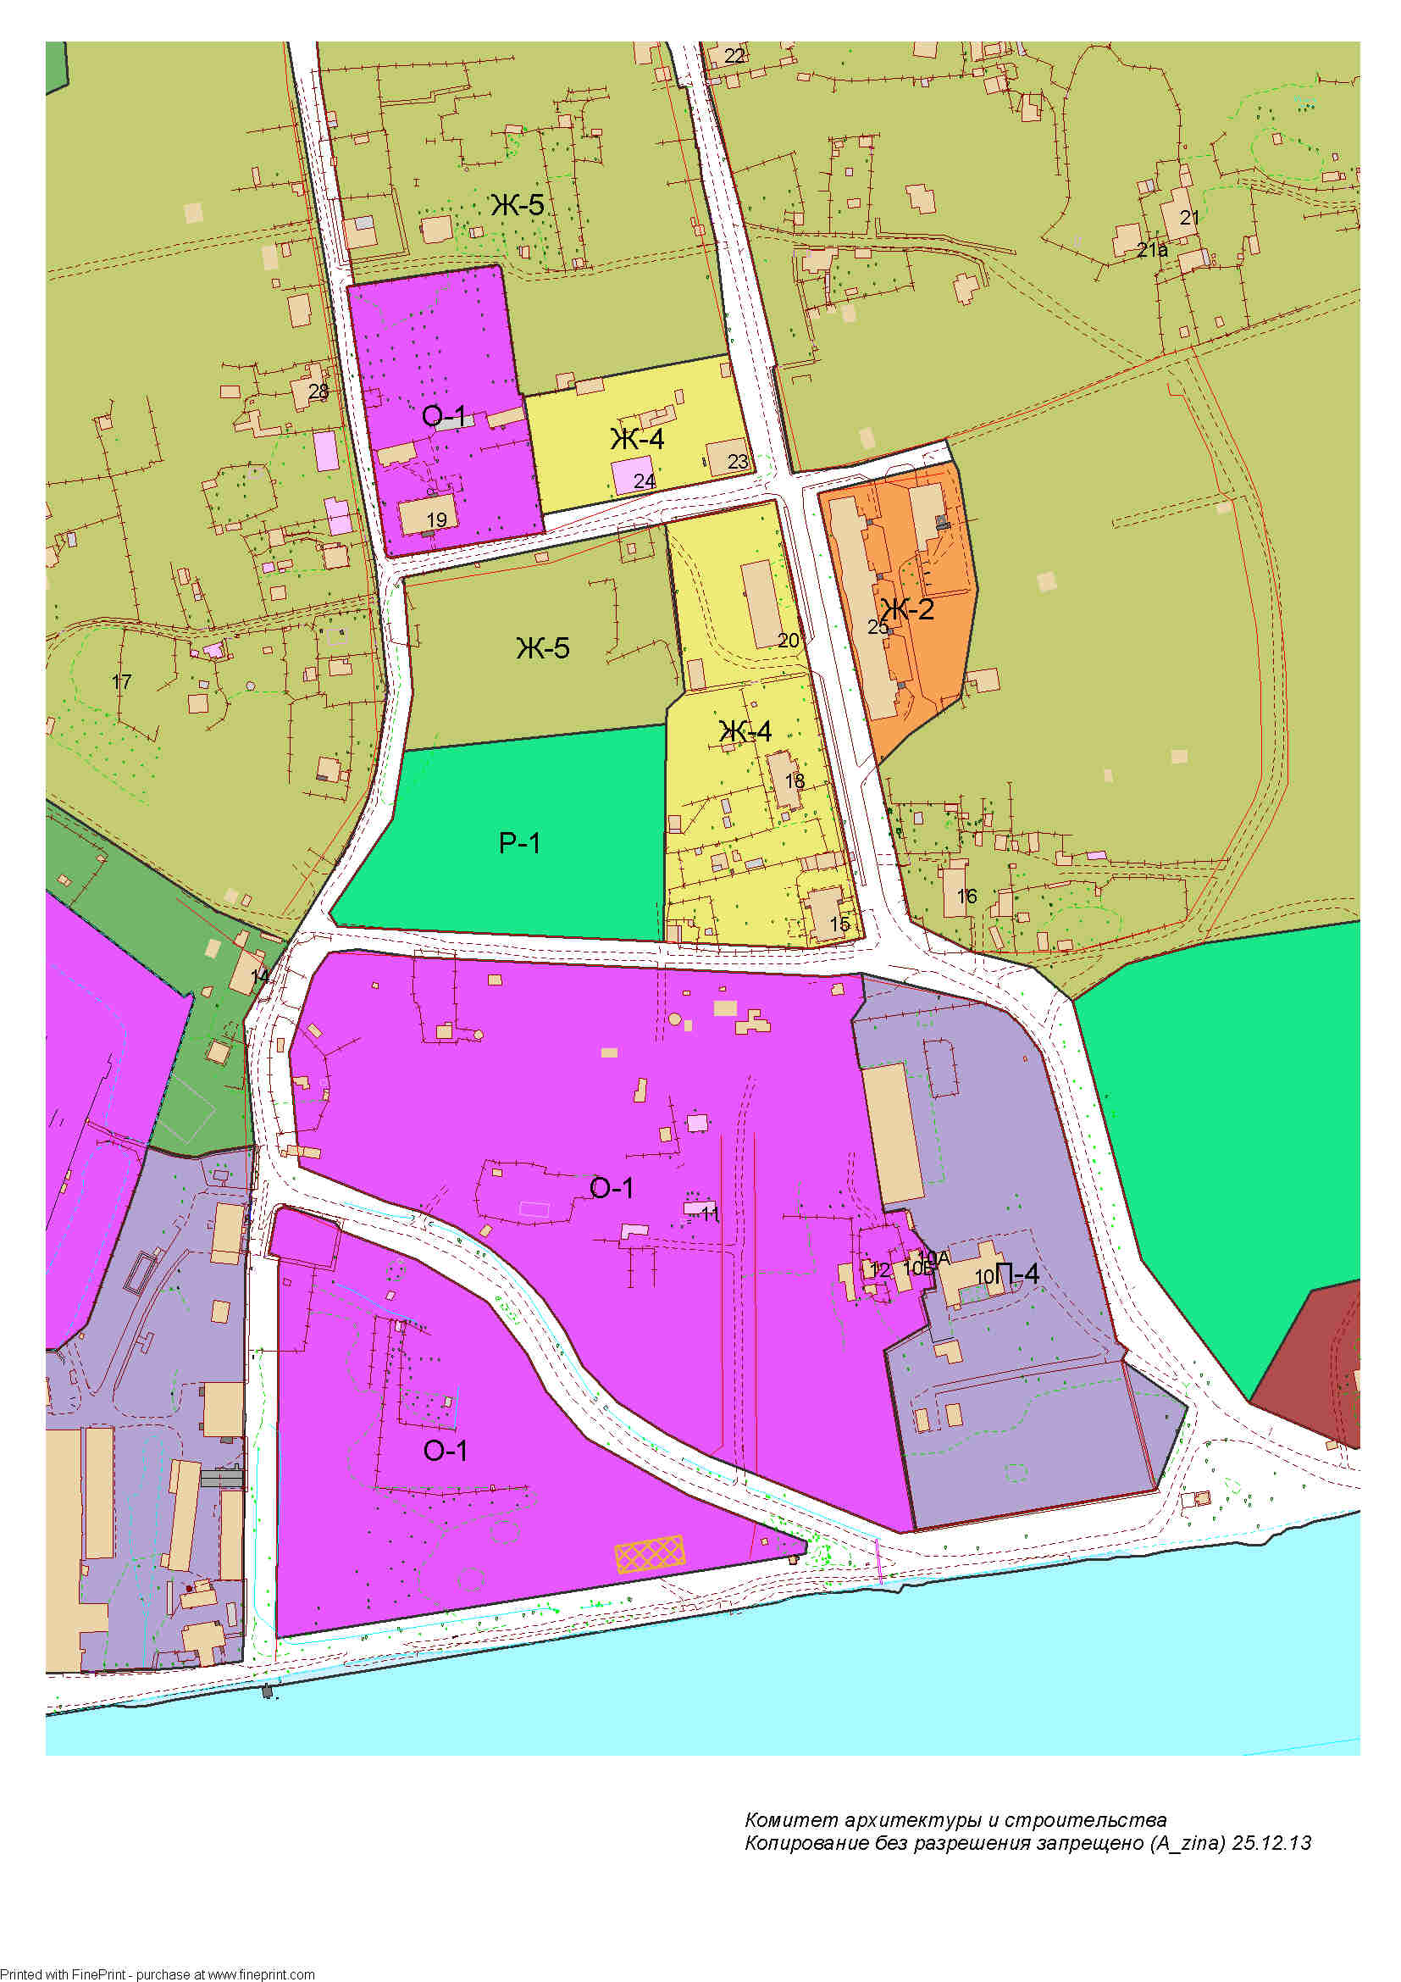
на зону Ж-4
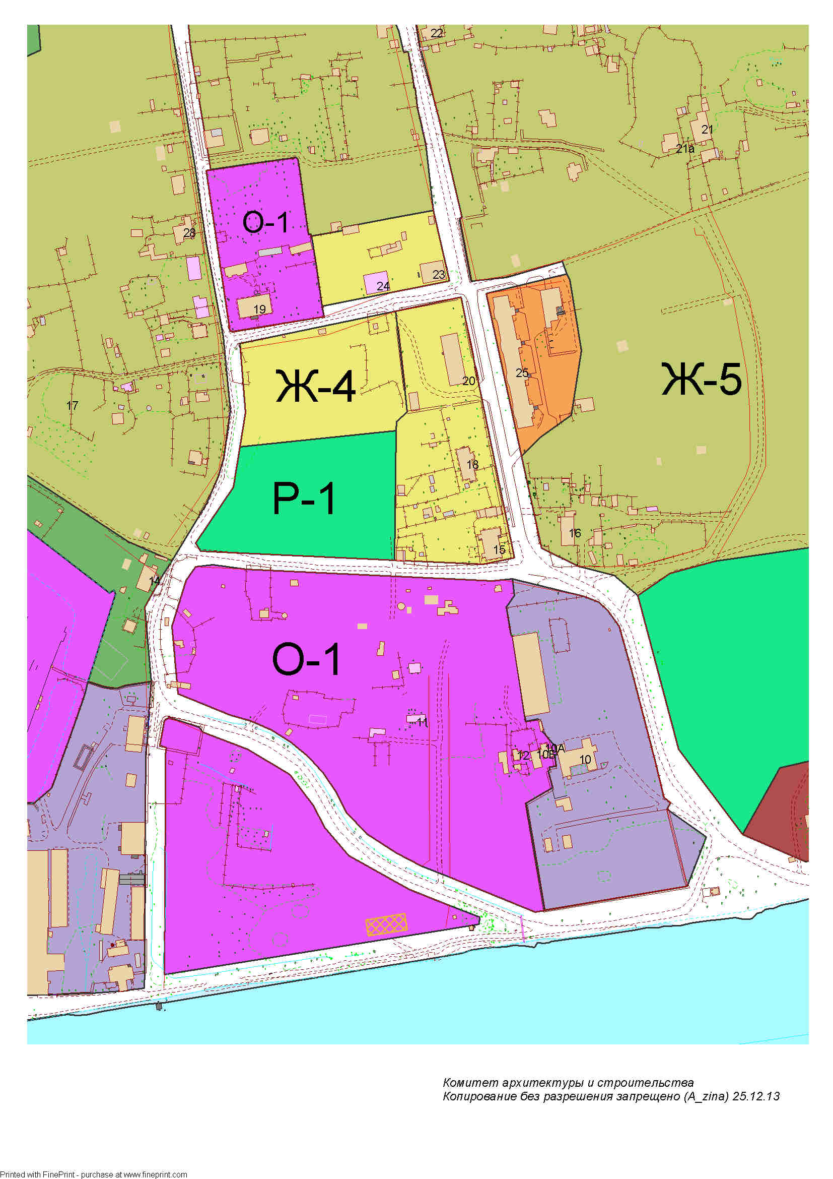

Исполнитель: Е.В.Маслова, тел. 923211

